Bow Jinn Shin Hua Yuan School

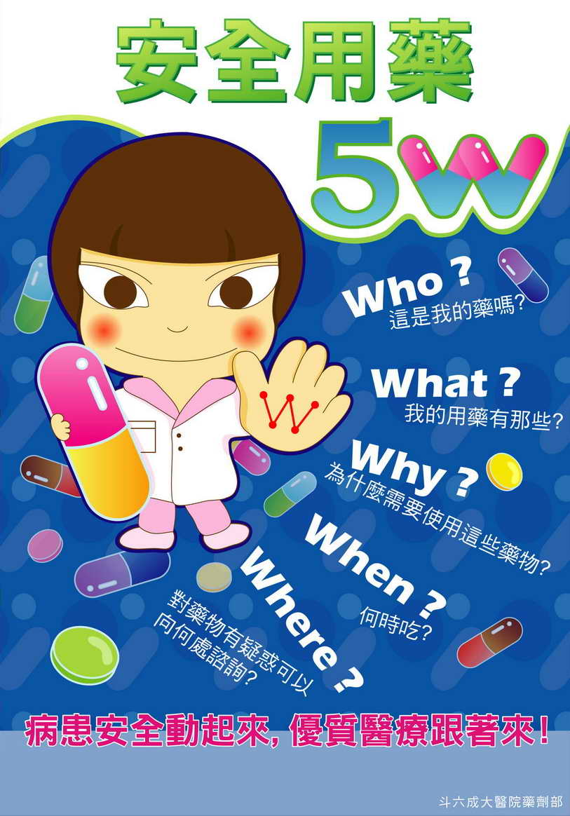
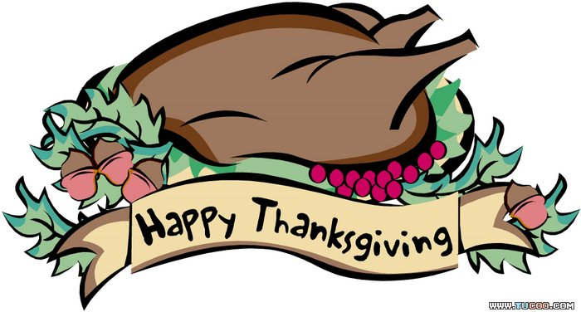
【新華園1月大事】
日期 | 活動 | 活動月
1/01(二) | 元旦放假一天 | ~噎食嗆咳~
1/04(五) | 慶生會~祝小壽星-生日快樂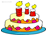 | ~噎食嗆咳~
1/11(五) | 發回~棉被室內鞋清洗 | ~噎食嗆咳~
1/19(六) | 補班補課2/8(年節) | ~噎食嗆咳~
1/21-1/31 | 春節習俗活動  送幸福～豬事大吉  （活動細節另行通知） | ~噎食嗆咳~
1/31(四) | 發回~棉被室內鞋清洗 | ~噎食嗆咳~
☺2月1日星期（五）107學年度上學期結業式暨下學期開學日。
☺預告2/2-2/10春節假期,請爸爸媽媽為孩子安排快樂假期…
☺2月11日星期（一）正式上課(全日班)。
1月慶生名單
大班 | 黃琮瀚.吳景昌.龔照洋
中班 | 黃微恩.李宥璇.陳宥恩
小班
幼幼班 | 單予棠
愛的小語
～以愛為出發點，以讚美、鼓勵、肯定的方式～
提供孩子溫暖接納的家庭氣氛，可以給孩子最大的支持！

